Секция судомодельного спорта

Педагог дополнительного образования Калачёв Валерий Анастасьевич

В детском объединении реализуется дополнительная образовательная программа «Судомодельный спорт».

Возраст детей: 9-17 лет

Срок реализации программы: 3 года
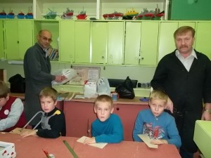

Дети изучают:
- технику безопасности при работе с инструментами и на станках;
- основы электротехники;
- правила работы с различными синтетическими материалами;
- принципы движения и управления кораблём;
- устройство корабля.

В ходе реализации программы обучающиеся:
- изучают основную морскую терминологию, архитектуру кораблей и судов, принципы и способы управлениями разными судами;
- работают разными инструментами, с металлом, проводят окраску моделей;
- строят, проводят испытания моделей разной сложности: от контурных до радиоуправляемых.

В процессе реализации программы решаются воспитательные задачи:
- воспитание трудолюбия, силы воли, мужества, патриотизма.

Обучающиеся секций спортивно - технической направленности ежегодно участвуют:
- в городских и областных выставках - конкурсах технического творчества;
- в городских матчевых встречах судомоделистов «Твоя первая модель»;
- в открытых соревнованиях г. Рыбинска по судомодельному спорту «Старты Надежд» и других мероприятиях.

Фотогалерея Судомодельный спорт

